Государственное бюджетное общеобразовательное учреждение города Москвы «Школа №185 имени Героя Советского Союза,
Героя Социалистического Труда В.С. Гризодубовой»

ПРОЕКТНАЯ РАБОТА

«Компьютерная симуляция клеточного субстрата»

Подготовил:
Кирпичев Матвей Алексеевич,
ученик 10 «И» класса.
Руководитель:
Лосева Ирина Владимировна,
учитель информатики.

Допущен к защите: __________
подпись

Москва
2021
ОГЛАВЛЕНИЕ
ВВЕДЕНИЕ 3
Актуальность темы: 3
Задачи проекта: 5
План работы: 5
ОСНОВНАЯ ЧАСТЬ 6
Биологическая составляющая. 6
Эволюционная модель. 6
Изучение моделируемых организмов (дрожжей и амеб). 7
1.1 Язык программирования. 7
1.2 Описание объекта моделирования. 7
1.3 Параметры клетки. 8
1.4 Реализованные типы моделей. 9
1.5 Основные алгоритмы. 9
Код программы. 11
Тестирование. 13
ЗАКЛЮЧЕНИЕ 14
Перспективы проекта. 14
СПИСОК ЛИТЕРАТУРЫ 15
Для исследований, связанных с биологией: 15

ВВЕДЕНИЕ

Актуальность темы:
Естественные науки, в частности, биология и цитология, на сегодняшний день, развиваются ускоренными темпами. Помимо общей тенденции к увеличению изучаемого материала, растет так же оснащенность компьютерами учебных заведений, лабораторий.
Для быстроразвивающихся отраслей закупать постоянно устаревающее и поддерживать в работоспособном состоянии уже купленное оборудование дорого. Проект должен частично решить эту проблему, заменяя постановку экспериментов с живыми клетками на основе лабораторного оборудования, аналогичными математическими моделями на компьютере.
У компьютеров по сравнению с лабораторным оборудованием, есть несколько преимуществ:
- Вышеупомянутая дешевизна. Покупка одного компьютера с соответствующим ПО, устраняет необходимость закупать дополнительно лабораторные приборы.
- Компьютерные симуляции не ограничены критериями исследуемых организмов. Проведение экспериментов может занимать длительное время. Время развития и вегетации разных организмов значительно варьируется, что осложняет обработку и получение данных. У компьютерных моделей достаточно поменять скорость симуляции.
  - Аналогичная ситуация с моделированием условий, некоторые из которых сложнее воссоздать на реальном субстрате.
  - Дополнение к пунктам 2 и 2.1. Настоящую колонию клеток необходимо так же постоянно поддерживать, не все колонии самодостаточные. Компьютерный аналог автоматизирован.
- Следствие из пунктов 2 и 2.1, 2.2. Исследование колоний живых организмов на настоящем субстрате требует постоянного или, как минимум, периодического внимания ставящего эксперимент. Результаты компьютерных исследований можно сохранять, а информацию записывать в разные форматы, что автоматизирует процесс.
Недостатки на данный момент:
- Все клетки на поле – материальные точки (т.е. размеры и формы пренебрегаются)
- Максимальный размер субстрата зависит от мощности компьютера.
- Для симуляции необходимо выбрать один из существующих, заранее созданных по реальным моделям (в проекте рассматриваются только дрожжи Saccharomyces cerevisiae и амеба обыкновенная (Amoeba proteus)) организмов.
В целом, проект на данном этапе развития позволяет строить точные с точки зрения математики модели. Помимо клеточных симуляций, есть возможность моделирования динамики популяций видов по типу питания в экосистеме в целом.
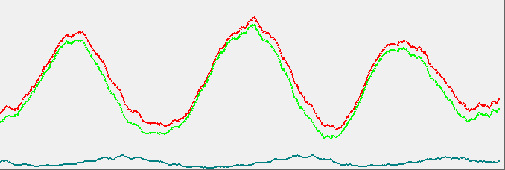
График, сгенерированный программой, отображающий зависимость количества растительности от травоядных. Синим на графике обозначена популяция травоядных, зеленым – флора. Красным отмечена общая популяция экосистемы.
Отдельно стоит упомянуть про модель эволюции, которая симулирует не клеточные взаимодействия, а генетическую динамику.
Цель работы: разработка ПО для моделирования развития колоний клеток в разных условиях и при условии замкнутости системы (то есть с гарантированным выживанием колонии в благоприятных условиях и без перерасхода ресурсов субстрата).

Задачи проекта:
- Изучить представленные для моделирования виды
- Выбрать способ реализации
- Составить основные алгоритмы
- Изучение языка программирования
- Создание программного продукта
- Тестирование
Предполагаемый продукт: программа, моделирующая развитие колонии клеток на субстрате при различных условиях.

План работы:
- Изучить синтаксис языка C#
- Разработка основных алгоритмов
- Разработка биологических моделей
- Создание пользовательского интерфейса
- Тестирование

ОСНОВНАЯ ЧАСТЬ

Биологическая составляющая.
Связь между типом модели «хищник-жертва» и аналогичным природным процессом. Чтобы построить аналитическую модель, я ознакомился с исследованиями ученых А. Лотки (1925 г.) и В. Вольтерра (1926 г.), исследования которых в области экологических проблем заложили фундамент математической теории биологических сообществ или так называемой математической экологии.
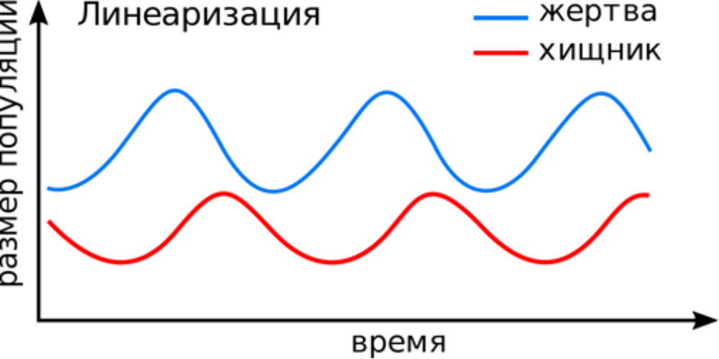
График отображает развитие естественной идеальной экосистемы. Построен по уравнению:
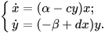
Где x — количество жертв, y — количество хищников, α, β— коэффициенты, отражающие взаимодействия между видами.
Уравнение Лотки — Вольтерры легло в основу действия симуляции и послужило опорной точкой разработки алгоритмов.

Эволюционная модель.
Данная модель отступается от биологических принципов эволюции и нужна, скорее, для анализа расселения видов и исследования динамики их развития, однако связи с реальными эволюционными процессами имеются.
Мутации самой клетки не происходит, принимается за факт, что механизмы репарации ДНК (восстановление клеткой собственного кода), рекомбинации и транскрипции идеальные (рекомбинация и транскрипция – процессы, связанные с передачей информации по клетке). Мутагенез (изменение генома) происходит исключительно при репликации ДНК клетки, то есть при делении и сообщении информации от материнской к дочерней клетке.

Изучение моделируемых организмов (дрожжей и амеб).
Параметры данных видов были взяты из исследований и статей, указанных в источниках, за исключением некоторых аспектов, связанных с формой и устройством этих клеток, симуляция которых требует больших мощностей, которым сейчас располагает проект (объемная симуляция твердых тел). Все остальные параметры, связанные с жизнедеятельностью этих организмов, перенесены в проект.
Компьютерная реализация

1.1 Язык программирования.
Программа целиком написана на языке C#, с помощью Visual Studio 1.6.8.5. C# — объектно-ориентированный язык программирования. C# относится к семье языков с C-подобным синтаксисом, из них его синтаксис наиболее близок к C++ и Java. Язык имеет статическую типизацию, поддерживает полиморфизм, перегрузку операторов (в том числе операторов явного и неявного приведения типа), делегаты, атрибуты, события, переменные, свойства, обобщённые типы и методы.
Выбор языка обусловлен тем, что C# удобен в работе с классами и пользовательский интерфейс сделать на нем достаточно просто. Так же его изучение не занимает много времени.
Использованные библиотеки: System, System.Collections.Generic, System.ComponentModel, System.Data, System.Drawing, System.Linq, System.Text, System.Threading.Tasks, System.Windows.Forms.

1.2 Описание объекта моделирования.
Объект моделирования – колония клеток, называемая субстратом. Субстрат расположен на клетчатом поле, являющейся моделью органической среды. У среды есть несколько параметров: освещенность, радиация (только в модели развития “эволюция”), течение (если включено), плотность.
Освещенность. Влияет на фотосинтезирующие клетки, у которых, под более интенсивным светом процессы метаболизма проходят быстрее. Клетки с фоторецепторами будут преимущественно двигаться к более освещенным зонам.
Радиация. Влияет на шанс клетки мутировать при делении. Мутации полностью затрагивают геном клетки, меняя каждый из ее параметров случайным образом.
Плотность. Влияет на энергетическую стоимость передвижения клетки на поле.
Течение. Если включено, то клетка, помимо самостоятельного движения будет уносится по направлению течения.

1.3 Параметры клетки.
У клетки есть несколько параметров-констант, которые в значительной мере оказывают влияние на ее поведение. Все параметры при делении передаются дочерней клетке, при мутации меняются случайным образом. Каждое значение представлено в геноме (учитывается в эволюции). Сам геном реализован как многомерный массив, где каждое число характеризует определенный параметр.
Максимальное количество запасенной энергии. Сколько энергии может запасти клетка, прежде чем обычное значении энергии при превышении этого параметра будет принимать значение, равное ему. Энергия (измеряется в килоджоулях(кДж)) тратится на все процессы: движение, немного теряется при делении и статично расходуется на поддержание жизнедеятельности.
Продолжительность жизни. Время (измеряется в тиках), в течении которого клетка делится и передвигается. По истечении таймера, умирает и со временем распадается на простые вещества.
Скорость деления. Интервал времени (измеряется в тиках), по происшествии которого клетка может снова делиться, при условии, что ей хватает запасенной энергии. При делении обнуляется.
Энергозатратность деления. Количество энергии, безвозвратно израсходованной при делении. Потери при делении как правило небольшие, однако для точности используются в некоторых типах симуляции(эволюция).
Масса. Используется для вычисления энергозатратности передвижения.
Окрас. Уникальный для режима эволюции параметр, отображающий видовую принадлежность.
Энергетическая ценность. Сколько энергии может получить другая клетку, съев эту, умноженное на процентное соотношение максимальной запасенной энергии к текущей.
Специальные параметры. Этими параметрами задается тип питания в симуляции типа “хищник-жертва”. Пример: травоядные, плотоядные, всеядные и т.д.

1.4 Реализованные типы моделей.
Всего существует несколько типов, каждая рассматривающая свой фундаментальный природный процесс или развитие отдельного вида под разными условиями.
Стандартная модель отношений хищник-жертва. Данный тип рассматривает зависимость популяций травоядных от растительности, хищников от травоядных и т. д.
Эволюционная модель. Данный тип рассматривает как расселяются виды, как конкретно происходит дистанцирование от изначального генетического кода.
Планируемая модель развития дрожжей Saccharomyces cerevisiae. Данный тип рассматривает графики зависимости популяций дрожжей от температуры, освещенности, плотности субстрата и т.д.
Планируемая модель развития Amoeba proteus. Данный тип рассматривает графики зависимости популяций амебы простейшей от температуры, освещенности, плотности субстрата и т.д.
Планируемая модель кровяных тел (эритроцитов) и фагоцитов. Данный тип рассматривает процессы, происходящие в кровеносной среде человека, например, при попадании вирусов.

1.5 Основные алгоритмы.
Разработка начинается с технической реализации проекта, конкретно – с создания алгоритмов взаимодействия клеток.
Алгоритм движения. Действует он следующим образом: субстрат представляет из себя массив полей, при начале симуляции часть полей заполняется, клетке, попавшей на определенное поле, присваивается его номер. Далее, программа циклом проходится по всем клеткам, случайным образом определяется направление их движения (вверх, вниз, вправо, влево). Если выбрано, например, направление “вверх”, то программа обращается к верхнему полю, если оно заполнено другой клеткой, изначальная пропускает ход. Если поле пустое, клетка занимает ее, освобождая поле, где была до этого. Как программа находит, к какому полю обращаться: как уже было сказано выше, каждое существо получает номер, аналогичный полю, на котором находится. Если номер клетки, например, [72], и направление движения выбрано нижнее, то чтобы обратится к нижнему полю к номеру [72] прибавляется ширина субстрата, измеренная в полях, пусть она будет [64]. Таким образом, клетка перемещается на поле с номером [72+64=136], клетке присваивается этот номер, само поле становится занятой, а предыдущее освобождается. Субстрат “замкнутый”, т. е. клетка, находящемся на крайнем поле, может выйти с другой стороны субстрата.
Мутации. При мутации параметры клетки меняются по следующей зависимости: для каждого параметра берется случайное число из промежутка ((значение параметра материнской клетки – 20), (значение параметра материнской клетки + 20)), для визуализации процесса находится среднее арифметическое значение разности параметров материнской и дочерней клетки, после чего к одному из цветов RGB (выбранному случайно) окраски материнской клетки прибавляется это значение и присваивается окраске дочерней клетки. В дальнейшем окрас наследуется.
Хищник-жертва. Для каждой клетки существует механизм определения свой-чужой, по типу генома. Если клетка определяет организм с одинаковым геномом, она не перейдет по направлению движения. Если клеткой определен отличный от ее генома код, то она переходит на занятую клетку, съедая находящуюся там другую клетку. При этом показатель текущей энергии увеличивается на энергетическую ценность съеденной клетки. Если текущая энергия больше максимальной, то она становится равной максимальной, а лишняя идет на сокращение интервала деления.
Интерфейс пользователя. Пользователю доступен выбор симуляции, настраиваемые параметры субстрата, указанные выше, скорость симуляции, сохранения-загрузка.
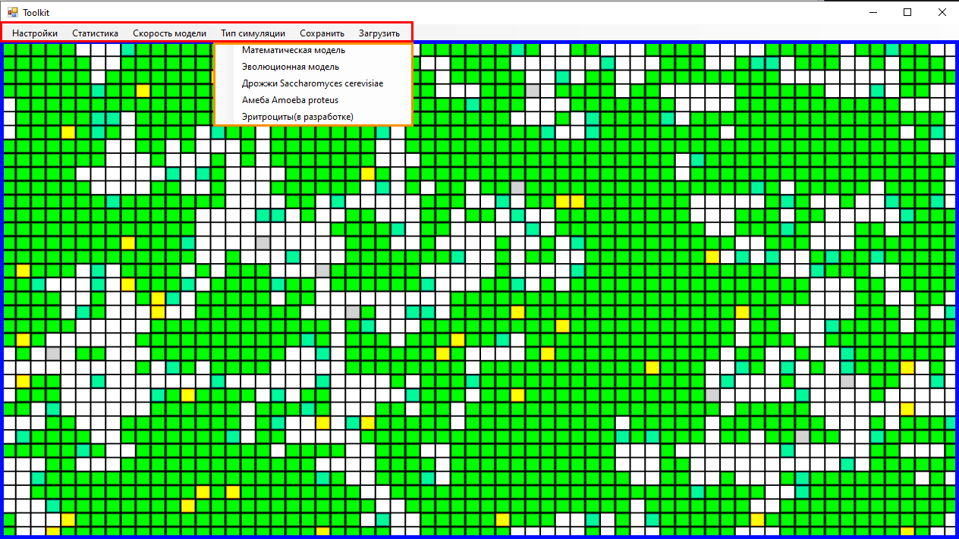
Рабочее окно программы. Красным выделен основной интерфейс, оранжевым параметры выбранной настройки интерфейса, синим – субстрат. На поле расположены клетки разных видов.
На окне “типы симуляций” можно выбрать рассматриваемую модель. При выборе в доступном пользователю виде будет показана представлена сводка о самой симуляции и моделируемых клетках.

Код программы.
Алгоритм движения. Работает, так, как и описано в пункте 1.5. Cell – объект (клетка), I – порядковый номер, + id – направление движения (cell[i].id –координаты клетки). Выбирается случайное направление, после чего вызывается функция на первом скриншоте. Алгоритм проверяет, заполнено ли поле, после чего, если оно пустое, клетка ходит, если заполнена, проверяется массив Flora, содержащий информацию о, в данном случае, колонии клеток-растительности, являющимися в симуляции хищник-жертва жертвой. Поле, на которое передвинулась клетка, заполняется, предыдущее освобождается.
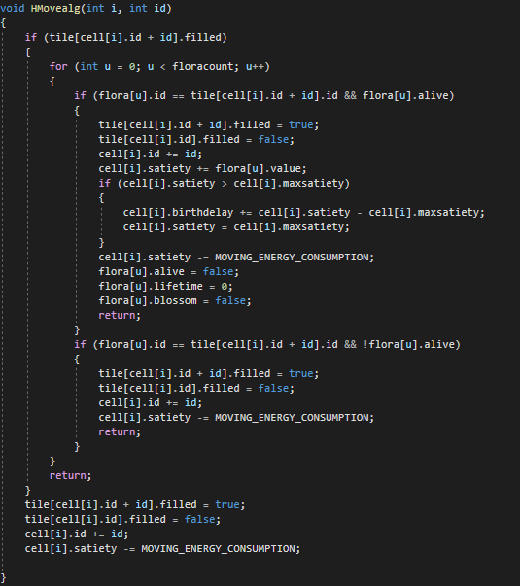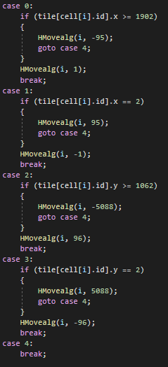
Алгоритм деления. Проверка поле на другую клетку аналогична алгоритму движения, добавляя создание нового объекта (cell). Все признаки материнской клетки сохраняются. Если включена эволюция, то с радиацией клетка может мутировать при делении, тогда параметры меняются в указанном диапазоне.
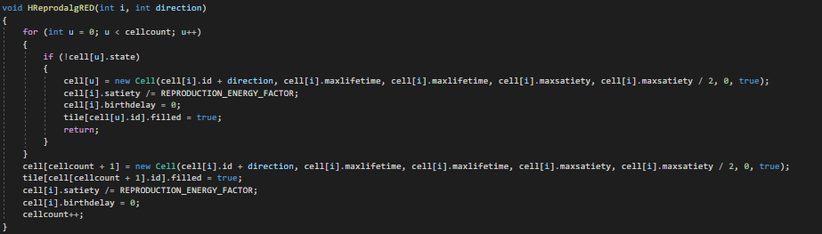
Алгоритм без мутации
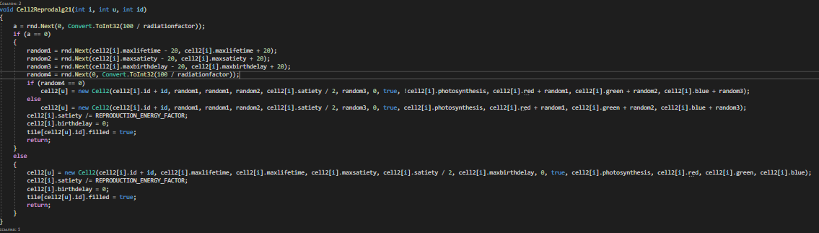
Аналогичный алгоритм, но с шансом на мутацию

Тестирование.
Для тестирования я предоставил свою программу учителю биологии Елене Александровне Графутко и учащимся 10-ого медицинского класса школы 185. Они использовали мою программу для проведения экспериментов по подтверждению видовой динамики в соответствии с исследованиями ученых А. Лотки (1925 г.) и В. Вольтерра (1926 г.). В результате работы программы была создана колония клеток, в долговременной перспективе стабильная и с выраженными колебаниями в популяциях.
Так же был проведен эксперимент с эволюционной моделью, по результатам которого выяснилось, что программа точно отображает видовую динамику.
Результаты тестирования показывают пригодность программы для симуляций и моделирования.

ЗАКЛЮЧЕНИЕ
Программа была разработана, была выявлена пригодность для моделирования клеточных колоний и природных процессов. В результате тестирования учащимися медицинского класса программой были получены положительные оценки.

Перспективы проекта.
На данный момент реализовано всего несколько типов симуляций и видов клеток. Я планирую добавить в программу пользовательский конструкт, позволяющий пользователю создавать и редактировать собственные типы симуляций и модели, в таком проект будет значительно легче масштабируем, программа не будет ограничена уже существующими типами.

СПИСОК ЛИТЕРАТУРЫ

Для исследований, связанных с биологией:
- Статья на википедии – “Дрожжи”, ru.wikipedia.org/wiki/Saccharomyces_cerevisiae
- Статья на сайте МФТИ – “Трансляционная геномная информатика”, https://mipt.ru/science/labs/%20translational_genomic_bio_info/
- Cтатья на сайте МФТИ – “Биоинформатика”, https://mipt.ru/science/labs/laboratoriya-bioinformatiki-kletochnykh-tekhnologiy/?clear_cache=Y
- Статья с зарубежной википедии (английской) - Saccharomyces cerevisiae, https://en.wikipedia.org/wiki/Saccharomyces_cerevisiae
- Статья “Основы микробиологии и дрожжи” -studme.org/258301/microbiology/drozhzhi
- Статья на википедии – “Амеба обыкновенная”, ru.wikipedia.org/wiki/Amoeba-proteus
Для написания кода и изучения языка:
- Форум Stack Overflow - ru.stackoverflow.com
- Официальная документация Microsoft Api - docs.microsoft.com/ru-ru/dotnet/api
- Форум CyberForum - www.cyberforum.ru
- Адам Фримен, книга для изучения С# и .NET “ASP.NET Core MVC 2”
- Марк Дж. Прайс, книга для изучения C# и среды .NET “C# 7 и .NET Core”

